

Propuesta para incluir QSO a la tabla de Records Argentinos de Distancia VHF-UHF-SHF

DATOS del SOLICITANTE:

|  |  |
| --- | --- |
| NOMBRE y APELLIDO: Diego Alejandro Feil | FECHA: 29/05/2020 |

DATOS del QSO

|  |  |
| --- | --- |
| ESTACION Solicitante: LW2DAF | GRID LOCATOR: GF05rk |
| ESTACION DX: PT9IR | GRID LOCATOR: GG29rn |
| DISTANCIA (Km) Propuesta: 1620 | DISTANCIA (Km) Aprobada: 1619 AZIMUT: 15° |
| FECHA: 21 Enero 2020 | HORA UTC: 01:33 |
| FRECUENCIA: 144,180 MHz | [REPORTE (RST)](http://www.bandasaltas.com.ar/files/Reporte%20de%20Senales.pdf): |
| [MODO de TRANSMISION](http://www.bandasaltas.com.ar/files/La%20Modulacion%20y%20sus%20Modos.pdf): Datos (MSK144) | [PROPAGACION](http://www.bandasaltas.com.ar/files/Propagacion%20VHF-UHF.pdf): MS |

DATOS TÉCNICOS de la ESTACIÓN:

|  |  |
| --- | --- |
| EQUIPO: Kenwood TS2000 | POTENCIA: 100w |
| ANTENA: 1 x 9 LFA | GANANCIA: 14dBi |
| POLARIZACION: Horizontal | ALTURA: 20m |
| AMPLIFICADOR TX (POTENCIA): - | AMPLIFICADOR RX (GANANCIA): - |
| ROTOR (AZIMUTAL GRADOS): 15° | ROTOR (ELEVACION GRADOS): - |

CONFIRMACIÓN del COMUNICADO:

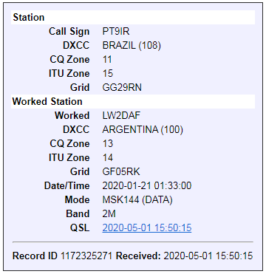

Los siguientes datos son importantes para corroborar el tipo de propagación y en el futuro confeccionar gráficos y tablas estadísticas en beneficio de toda la comunidad de Radio Aficionados, no son obligatorios.

DATOS ADICIONALES de PROPAGACIÓN:([Central Propagación VHF – UHF](http://www.bandasaltas.com.ar) u Otros)

TROPOSFERICOS: Mapa de Hepburn, Radio Sondas.

IONOSFERICOS: Mapas de TEC, RAP, Ionosondas.